VENDIM

Nr. 128/2018

PËR DISA NDRYSHIME NË VENDIMIN E KUVENDIT NR. 43/2017 “PËR MIRATIMIN E STRUKTURËS DHE ORGANIKËS TË AUTORITETIT

TË KONKURRENCËS”

Në mbështetje të nenit 78 të Kushtetutës dhe të nenit 9, pika 2, të ligjit nr. 9584, datë 17.7.2006, “Për pagat, shpërblimet dhe strukturat e institucioneve të pavarura kushtetuese dhe të institucioneve të tjera të pavarura, të krijuara me ligj”, të ndryshuar, me propozimin e Autoritetit të Konkurrencës,

KUVENDI
I REPUBLIKËS SË SHQIPËRISË

VENDOSI:

I. Lidhja nr. 1 dhe lidhja nr. 2 e vendimit të Kuvendit nr. 43/2017, “Për miratimin e strukturës dhe organikës të Autoritetit të Konkurrencës”, të ndryshuar, ndryshohen sipas lidhjes nr. 1 dhe lidhjes nr. 2 bashkëlidhur këtij vendimi.
II. Ky vendim hyn në fuqi menjëherë.

KRYETARI
Gramoz Ruçi

Miratuar në datën 20.12.2018

Lidhja nr.1
STRUKTURA E AUTORITETIT TË KONKURRENCËS

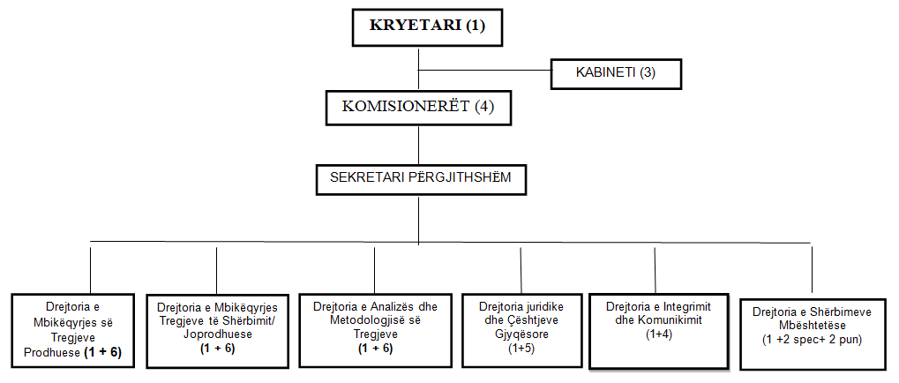
Lidhja nr. 2

ORGANIKA E AUTORITETIT TË KONKURRENCËS, SHOQËRUAR
ME KATEGORIZIMIN E PAGËS PËR ÇDO POZICION

POZICIONI NUMRI

- KRYETAR (1)

- KOMISIONER (4)

- KABINETI (3)
Drejtor kabineti 1
Këshilltar 1
Sekretar 1

- SEKRETAR I PËRGJITHSHËM (1)

- DREJTORIA E MBIKËQYRJES SË TREGJEVE PRODHUESE (7)
Drejtor II-b 1
Inspektor III-a 6

VI. DREJTORIA E MBIKËQYRJES SË TREGJEVE TË
SHËRBIMIT/JOPRODHUESE (7)
Drejtor II-b 1
Inspektor III-a 6

VII. DREJTORIA E ANALIZËS DHE METODOLOGJISË
SË TREGJEVE (7)
Drejtor II-b 1
Inspektor III-a 6

VIII. DREJTORIA JURIDIKE DHE E ÇËSHTJEVE GJYQËSORE (6)
Drejtor II-b 1
Inspektor për vlerësimin e legjislacionit III-a 3
Inspektor për procedurat e hetimit III-a 2

IX. DREJTORIA E INTEGRIMIT DHE KOMUNIKIMIT (5)
Drejtor II-b 1
Specialist III-b 4

X. DREJTORIA E SHËRBIMEVE MBËSHTETËSE (5)
Drejtor II-b 1
Specialist financë/buxhet III-b 1
Specialist protokoll/arkiv IV-a 1
Shofer Kl. IV (VKM nr. 717, datë 23.6.2009, i ndryshuar) 1
Punonjёs pastrimi 1

Gjithsej: (46)

